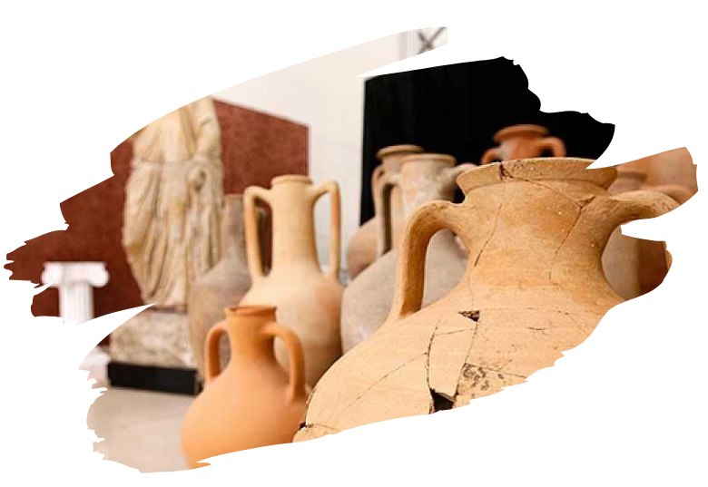

ФАНАГОРИЯ
Экскурсионный тур
1 день

Стоимость тура: 1 600 руб./чел.

07:00 |  | Выезд группы из Краснодара на комфортабельном автобусе.  Сбор группы за 20 мин. до выезда от Драмтеатра. Переезд в Тамань (~210 км)
 |  | По пути ведется трассовая экскурсия, из которой туристы узнают об освоении Таманского полуострова, греческих колониях, переселении Запорожских казаков на Кубань.
Экскурсия на винодельню «Chateau Tamange»
Центр энологии Chateau Tamagne – это отражение духовной силы аутентичного места, энергии двух морей и высокотехнологичного производства.

Место, где расположен комплекс, имеет идеальный климат для развития виноделия и уже более 5 000 лет является зоной активного виноградарства. Здесь виноградная лоза проходит полный жизненный цикл, символизируя процесс рождения всего нового.
Экскурсия по винодельне и дегустация вин, знакомство с процессами производства, участие в ознакомительной лекции по ассортименту винодельни.

 |  | Обед в кафе (по желанию за доп. плату)
Экскурсия в Государственный музей-заповедник «Фанагория»
Руины античного города-полиса Фанагория расположены на берегу Таманского залива между
поселками Сенной и Приморский Темрюкского района.
Экскурсия включает прогулку по заповеднику на электромобиле и обзор нескольких объектов: раскоп "Верхний город", раскоп "Нижний город", интерактивно-выставочный павильон, курганы и др.
Продолжительность - 1 - 1,5 часа

17:00 |  | Отправление в Краснодар.
20:30 |  | Прибытие группы (время указано ориентировочно).

ООО ТК «СЕЛЕНА» оставляет за собой право изменять порядок и время проведения экскурсий, сохраняя программу в целом!

В стоимость тура включено:  - транспортное обслуживание  - экскурсионное обслуживание  - страховка от несчастного случая | Дополнительно оплачивается:  - питание на маршруте  - входной билет в музей-заповедник – 500 руб./чел.  - экскурсия по винодельни с дегустацией «Chateau Tamange» - 700 руб.  *Стоимость входных билетов может меняться!
Туристам необходимо иметь с собой: паспорт/свидетельство о рождении, полис ОМС

ООО Туристическая компания «СЕЛЕНА»  350058, Россия, город Краснодар, ул. Ставропольская, 330  info@selena-travel.ru | www.selena-travel.ru  +7 861 233 74 00 | 231 04 24 | 235 85 65 | 233 75 98 | SELENA_TRAVEL_COMPANY +7 988 387 81 27

